JavaScripts编程语言学习

# 前言

## 什么是Java？

## 什么是Script？

## 什么是JavaScript？

## 为什么要学习JavaScript 或者学习JavaScript能做什么？

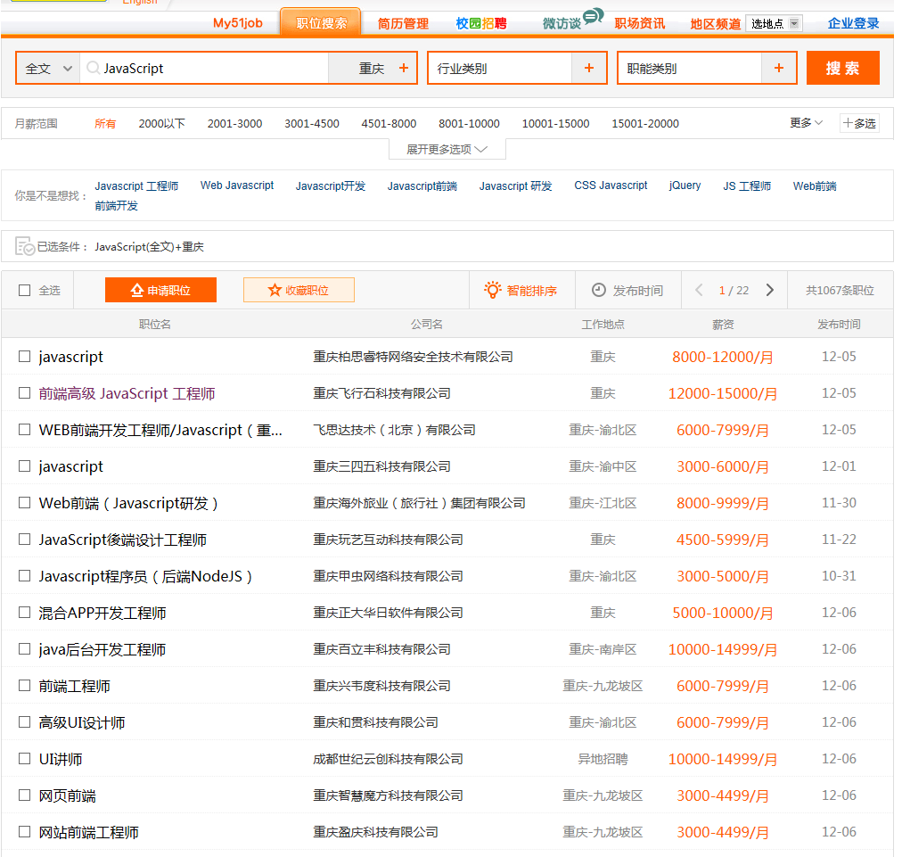

## JavaScript框架（进阶）

For web：

Jquery, ext, AngularJS,

For mobile：

Hybrid: ionic,jquery mobile ui

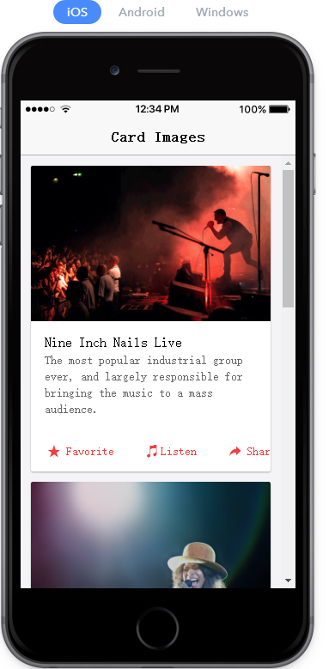

For server:

Node.js

## 任职要求

任职要求一：  
**·**　计算机等相关专业本科以上学历，5 年以上前端、JavaScript 开发经验  
**·**　精通 JavaScript 语言，精通 JavaScript 面向对象编程（Prototype）  
**·**　熟悉 JavaScript 的基础数据类型，能熟练运用 Undefined  
**·**　熟悉 delete、new、instanceof、typeof 等关键字，熟练运用 ===、!==、!! 严格比较运算符和 &&、II 逻辑运算符  
**·**　熟练运用 Function、可变参数、Closures、Namespace、单例（Singleton）等  
**·**　熟练运用 For、For-in、For-of  
**·**　熟练运用数组（Array）、关联数组（Associative Array）  
**·**　熟悉 this对象及函数作用域  
**·**　熟练使用严格模式（Strict Mode）  
**·**　熟悉 AMD / RequireJS、CMD / CommonJS 等模块化编程规范  
**·**　熟悉 HTML5、CSS3、ECMAScript 5 / 6（ES5 / 6）等规范  
**·**　熟悉 SVG、Canvas、WebGL 等 2D / 3D 图形规范  
**·**　掌握 Chrome 调试工具  
**·**　了解各种浏览器、操作系统、手持设备等对上述规范的支持，并能针对特定浏览器进行页面定制和优化  
**·**　从事过 JavaScript 框架和用户体验（UX）设计、实现优先

**·**　了解 Symbol 数据类型、Proxy、Reflect 、二进制数组、Set、Map、For-of、Generator 函数、Promise 对象  
**·**　了解异步操作和 Async 函数  
**·**　了解 Class、修饰器（Decorator）、模块（Module）  
**·**　了解 Web Worker、WebSocket、WebRTC、LocalStorage、SessionStorage 等 JavaScript 新特性  
**·**　熟练使用 Sublime Text 3，熟悉 Node.js，熟练运用 NPM、Bower、Grunt、Babel、Polyfill、JSX、Flow、ESLint、JSDoc、QUnit、Karma、Less 等集成、调试工具  
**·**　精通 D3.js、OpenLayers 3、Three.js 等 JavaScript 开源框架

任职要求二：

【招聘要求】  
1. 计算机相关专业，2年以上Java 开发经验.  
2. 精通MySql、PostgreSQL数据库，存储过程、触发器、熟悉数据库性能调优  
3. 熟练应用Struts、Spring等独立搭建开发框架；  
4. 熟练掌握Web 2.0开发，HTML5、CSS3、JavaScript、Ajax，  
5. 熟悉jQuery、Angular、Bootstrap等各种主流JS框架。  
6. 有良好的编码习惯和技术文档编写能力；具有很强的沟通、组织和协调能力；  
7. 能够承受较强的工作压力和强度，有极强的工作责任心。

# 第一天JavaScript语言基础

一个完整的Javascripts+DOM+BOM

全局对象

isFinite(),isNaN(),eval(),parseFloat(),pareseInt(),Number(),String()

内置类型

Array,Boolean,Date,Number,String,Object,Math,Event,RegExp

Window常用方法：

Open(),alert(),confirm(),prompt(),setInterval()setTimeout()

Close(),clearTimeout();clearInterval();

# 第二天案例1：模拟计算器

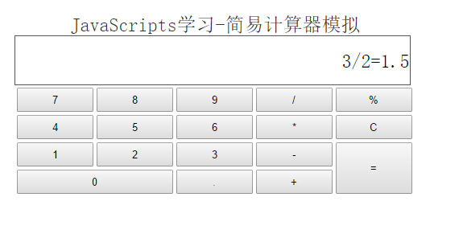

DOM 介绍

# 第三天案例2用户注册验证

# 第四天案例3 京东注册验证

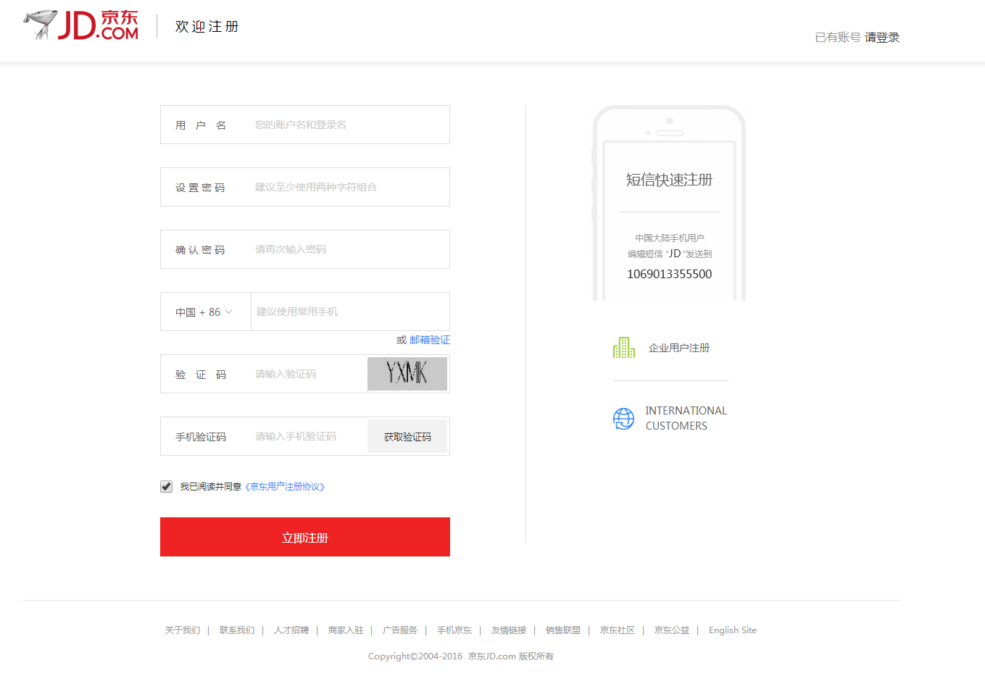

作业：京东首页菜单效果

# 第五天项目考察